Lavoro estivo di Storia dell’arte
Classe I BL
Anno scolastico 2017/2018

- PARLA DEL PARTENONE AIUTANDOTI CON LE SEGUENTI DOMANDE:

- Da chi fu voluto il tempio? Quando e da chi fu realizzato? Dove è collocato?
- Quali sono gli ambienti che lo costituiscono?
- Cosa conserva la cella?
- Per quali aspetti il Partenone può essere definito dorico? E per quali ionico?
- Qual è il tema dei due frontoni?
- A quali miti fa riferimento il fregio dorico? Come sono divise, tra le facciate, le scene rappresentate? Quale significato nascondono?
- Qual è la particolarità stilistica del fregio scolpito sulla cella del tempio? Cosa rappresenta?
- A chi si deve la scultura delle decorazioni? Qual è il ruolo di Fidia?
- Dove sono conservati i resti dei frontoni e dei fregi? Perché?

- PARLA DELL’APOXYOMENOS DI LISIPPO AIUTANDOTI CON LE SEGUENTI DOMANDE:

- Chi rappresenta questa statua? Quale azione sta compiendo?
- In cosa varia il canone di Policleto?
- Qual è la novità introdotta dalla postura delle braccia?
- La statua è un’originale o una copia?
- A che epoca risale? Dove è conservata oggi?
- Quali sono le principali novità introdotte da Lisippo, qui particolarmente evidenti?

- PARLA DELL’ALTARE DI PERGAMO AIUTANDOTI CON LE SEGUENTI DOMANDE:

- A chi è dedicato l’altare di Pergamo? Da chi è stato commissionato?
- Cosa rappresenta il fregio maggiore?
- Cosa rappresenta il fregio minore?
- Quali le differenze tra i due fregi?
- Perché gli studiosi hanno parlato di Barocco pergameno per il fregio maggiore?
- Dove sorgeva l’intero complesso e dove è conservato oggi?

- PARLA DELLA SCULTURA ELLENISTICA RAPPRESENTANTE LA NIKE DI SAMOTRACIA

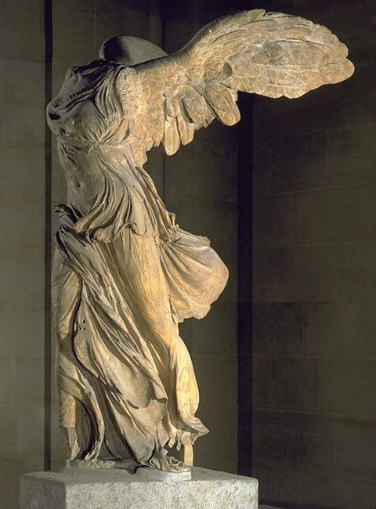
- Cosa rappresenta la Nike di Samotracia?
- A chi è attribuita? Quando l’avrebbe realizzata?
- Qual è la postura? E’ statica o dinamica?
- Dove è conservata oggi? Quale altra statua ellenistica famosa si trova nello stesso museo?
- Quali aspetti stilistici rimandano a Fidia, quali a Prassitele, quali a Lisippo.

LAVORO PER GLI STUDENTI CHE DOVRANNO PREPARARSI AL SALDO DEL DEBITO.

- Ripassare bene tutti i contenuti affrontati in Storia dell’arte così come specificato dalla docente nel programma svolto consegnato. In particolare le parti relative all’arte greca: la pittura vascolare, il tempio con la sua struttura, planimetria, i suoi ordini architettonici e tutte le opere scultoree studiate dall’età arcaica all’età ellenistica.

- Eseguire i seguenti esercizi:

n. 1, 2 e 3 a pag. 40 del libro di testo.
n. 7 a p. 42 del libro di testo.
n. 7 a pag. 146 del libro di testo.

- PARLA DELL’OPERA SOTTO PRESENTATA AIUTANDOTI CON LE SEGUENTI DOMANDE

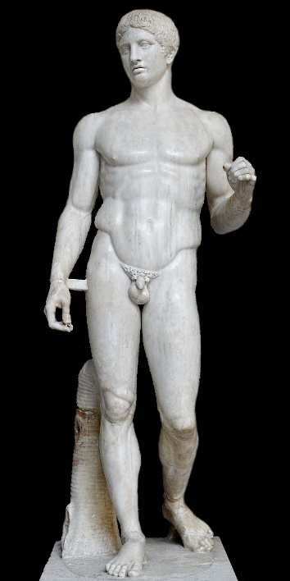
- Chi rappresenta questa statua?
- Su quali proporzioni si basa?
- Da cosa è dato il chiasmo compositivo?
- Che cosa è la ponderazione del peso?
- Dove è stata trovata la statua?
- E’ un’originale o la copia?
- A che epoca risale?
- Dove è conservata oggi?
- Quali sono le novità rispetto allo stile arcaico?
l) Perché è chiamata anche “Canone”?

- Eseguire gli esercizi A, B, C, D indicati sopra alla pagina 1 e 2.

Il giorno stabilito per la prova del saldo del debito formativo lo studente dovrà consegnare, in modo ordinato e in formato cartaceo, tutti gli esercizi indicati.

Busto Arsizio, giugno 2018 La docente
Isabella Cuccovillo

